新北市立溪崑國民中學109學年度第二學期第二次定期評量 數學科試題卷
七年級 班 座號 姓名
一、選擇題：40%(每題4分)
1.下列哪一個二元一次方程式的圖形會通過 ( 1 ,－3 )，且與y軸垂直？ ( 5分)
(A) 3x＋2y＝－3 (B) －2x＋3y＝－11 (C) 3x＝3 (D) 3y＝－9

2.若直線L為二元一次方程式x－ay＝－4的圖形，直線M為二元一次方程式ax－5y＝20的圖形，且L和M相交於y軸，則a＝？(A)－1 (B) －5 (C) 1 (D) 5
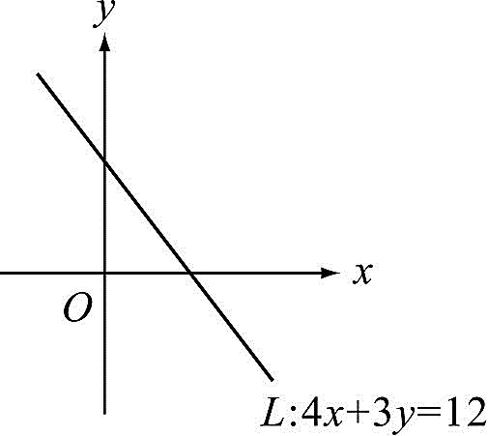
3.如右圖，在坐標平面上，直線L的方程式為4x＋3y＝12，O為原點，x、y軸的單位長均為1公分。
若A點在第二象限且在L上，與y軸的距離為24公分，則A點與x軸的距離為多少公分？
(A) 15 (B)21 (C) 28 (D) 36

4.下列x、y兩數的關係中，哪一個選項與其他三個不同？
(A) x的5倍等於y的3倍 (B) x是y的$\frac{5}{3}$倍 (C) x：y＝5：3 (D) x：y的比值為$\frac{5}{3}$

5.有甲、乙、丙三數，其中甲×乙＝108，甲×丙＝270。求3×乙：5×丙＝？
(A) 2：5 (B) 3：5 (C) 6：25 (D) 5：3

6.下列各選項的兩個數值x、y，有幾個成正比？
(1) 面積為10平方公分的長方形，長x公分，寬y公分。
(2) 將一條長10公分的線段分成兩段，一段長x公分，另一段長y公分。
(3) 底為10公分的三角形，高x公分，面積y平方公分。
(4) 面積為10平方公分的梯形，上底x公分，下底2公分，高y公分。
(5) 面積為x平方公分的圓形，半徑為y公分。( 已知圓周率為3.14 )
(6) 邊長為x公分的正方形，周長為y公分。
(7) )x、y是不為0的數，滿足x：5＝y：4
(8) 投籃球數x次，命中球數15次，沒中次數y次
(A)2個 (B) 3個 (C)4個 (D)5個

7. 浩南要去日本旅遊，所以要到銀行兌換日圓；假設當天兌換日圓的匯率
固定，浩南想要兌換成日圓x元，需要繳交新臺幣y元，如下表：
日圓x元 | 10000 | 20000 | 30000 | 40000 | ……
新臺幣y元 | 2905 | 5810 | 8715 | 11620 | ……
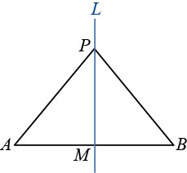

則下列敘述何者錯誤?
(A) y值恆為x值0.2905倍 (B) y與x的關係式為x=0.2905y
(C) y和x成正比 (D) 要兌換成日圓50000元，需要繳交新臺幣14525元

8.若A點對稱於直線L的對稱點為A'點，B點對稱於直線L的對稱點為B'點，則下列敘述何者正確？
(A)$\overline{AA'}$＝$\overline{BB'}$ (B)$\overline{AB}$⊥$\overline{A'B'}$ (C)$\overline{AA'}$⊥L (D)$\overline{AB}$平行$\overline{A'B'}$

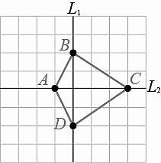
9. 如右圖，已知直線L₁、L₂與線對稱四邊形ABCD，則下列敘述何者正確？
(A) 四邊形ABCD的對稱軸為$\overline{AC}$的垂直平分線 (B)直線L₂通過$\overline{BD}$的中點
(C)直線L₁垂直平分$\overline{AC}$ (D) ∠BAD＝∠BCD
10.已知甲、乙、丙、丁四個長方形的寬皆相等，且甲、乙長的和與丙、丁長的和相等，
若面積比分別為甲：乙＝7：3，丙：丁＝5：8，試問乙：丙為多少?
(A) 21：25 (B) 3：5 (C) 39：50 (D) 10：13

二、填充題：40%(每格4分)
1.已知浩南和爸爸今年的年齡比是1：3，且五年前浩南和爸爸的年齡比是1：4，請問浩南今年 2 歲。
設今年浩南 r歲，爸爸3r歲，r≠0。
2. 6臺斤：2公斤 ( 1臺斤＝0.6公斤) 的比值並化成最簡分數是 2 。

3. 設y與x成正比，且z與y成反比。若x＝4時，可推得y＝12，z＝3；則當x＝3時，y＋z＝ 2 。

4. 設xy≠0，且2x＝5y，則 ( x²＋y² )：( x²－y² ) 的比值為 2 。

5. 已知二元一次方程式的圖形L是一條通過點 (－3 , 4 ) 且與x軸垂直的直線，則此二元一次方程式是 2 。

6. 若A ( 2 , 6 )、B ( 4 ,0 )、C ( m ,－m ) 三點皆在二元一次方程式y＝ax＋c的圖形上，則
C點坐標為 2 。

7.小張去某家便利商店打工，以時薪計算薪資，已知小張打工5小時獲得薪資800元，假設打工x小時可獲得薪資y元。則打工x小時及薪資y元的關係式為 2 。

8.如右圖，$\overline{AE}$、$\overline{AF}$分別為∠CAD、∠BAD的角平分線。
若∠EAF＝65°，則∠CAB＝度。

9.已知等腰三角形、菱形、箏形和正五邊形的對稱軸數量分別為a、b、c、d，則a＋b＋c＋d＝ 2 。

10某班有一群學生留下來做教室布置，後來有3位女同學先離開，此時男、女生人數比為3：2；後來又有5位男生離開，此時男、女生人數比變為2：3，試問原來男、女生共有 2 人。 (
2公斤＝3公斤：2公斤，
三、計算題：(20%，請呈現計算過程，無計算過程，答案對亦不給分)
1.已知L為二元一次方程式2x＋y＝4的圖形，M為二元一次方程式5x－y＝3的圖形。 ( 每小題6分)
(1) 在同一坐標平面上圖示直線L與M。(8分)
(2) 試求直線L、M的交點坐標。(4分)
(3) 試求y軸與直線L、M所圍成三角形的面積。(4分)
2. 已知甲、乙兩個杯子，各裝不同量的水。若把甲杯中$\frac{1}{4}$的水倒進乙杯，再將乙杯中$\frac{1}{4}$的水倒回甲杯中，則兩杯的水量相等。試問甲杯與乙杯原來水量的比為何？(4分)
新北市立溪崑國民中學109學年度第二學期第二次定期評量 數學科 答案卷
七年級 班 座號 姓名
注意事項:請以藍筆或黑筆作答，使用鉛筆或擦擦筆以零分計算
一、選擇題 40%(每題4分)
1 | 2 | 3 | 4 | 5 | 6 | 7 | 8 | 9 | 10
二、填充題 40%(每格4分)
1 | 2 | 3 | 4 | 5
6 | 7 | 8 | 9 | 10
三、計算題(20%，請呈現計算過程，無計算過程，答案對亦不給分)
1. 已知L為二元一次方程式2x＋y＝4的圖形，M為二元一次方程式5x－y＝3的圖形。
(1) 在同一坐標平面上圖示直線L與M。(8分)
(2) 試求直線L、M的交點坐標。(4分)
(3) 試求y軸與直線L、M所圍成三角形的面積。(4分)
2.已知甲、乙兩個杯子，各裝不同量的水。若把甲杯中$\frac{1}{4}$的水倒進乙杯，再將乙杯中$\frac{1}{4}$的水倒回甲杯中，則兩杯的水量相等。試問甲杯與乙杯原來水量的比為何？(4分)

109-2-2 七年級 數學科－解答
注意事項:請以藍筆或黑筆作答，使用鉛筆或擦擦筆以零分計算
一、選擇題 40%(每題4分)
1 | 2 | 3 | 4 | 5 | 6 | 7 | 8 | 9 | 10
D | A | D | A | C | B | B | C | B | C
二、填充題 40%(每格4分)
1 | 2 | 3 | 4 | 5
15 | $$\frac{9}{5}$$ | 13 | $$\frac{29}{21}$$ | X=-3
6 | 7 | 8 | 9 | 10
(6，-6) | Y=160X | 130 | 9 | 18
三、計算題 20%(20%，請呈現計算過程，無計算過程，答案對亦不給分)
1
(1) 在同一坐標平面上圖示直線L與M。(8分)
(2) 試求直線L、M的交點坐標。(4分)
(3) 試求y軸與直線L、M所圍成三角形的面積。(4分)
(1) L、 M各4分。
(2) (1，2)
(3)$\frac{7}{2}$方單位
2.已知甲、乙兩個杯子，各裝不同量的水。若把甲杯中$\frac{1}{4}$的水倒進乙杯，再將乙杯中$\frac{1}{4}$的水倒回甲杯中，則兩杯的水量相等。試問甲杯與乙杯原來水量的比為何？(4分)
4:5
假設1分
列式2分
答案1分

